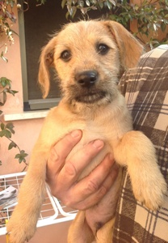

PONGO
Cucciolino di due mesi circa, dal sorriso strano, il pelo tutto ruffo, e mille coccole da ricevere, cerca casa con urgenza!
Diventerà una taglia medio piccola.
Per conoscerlo: 338 6215272

